М-893
FM/TV/MW/LW/SW1-2 6 ПРИЁМНИК
Благодарим вас за покупку этого приёмника.
Для оптимального использования и вашей безопасности, пожалуйста, прочитайте инструкции тщательно.
Перед включением или регулируя этот приёмник, пожалуйста, прочитайте эту инструкцию полностью. Пожалуйста, держите это руководство для будущей справки.

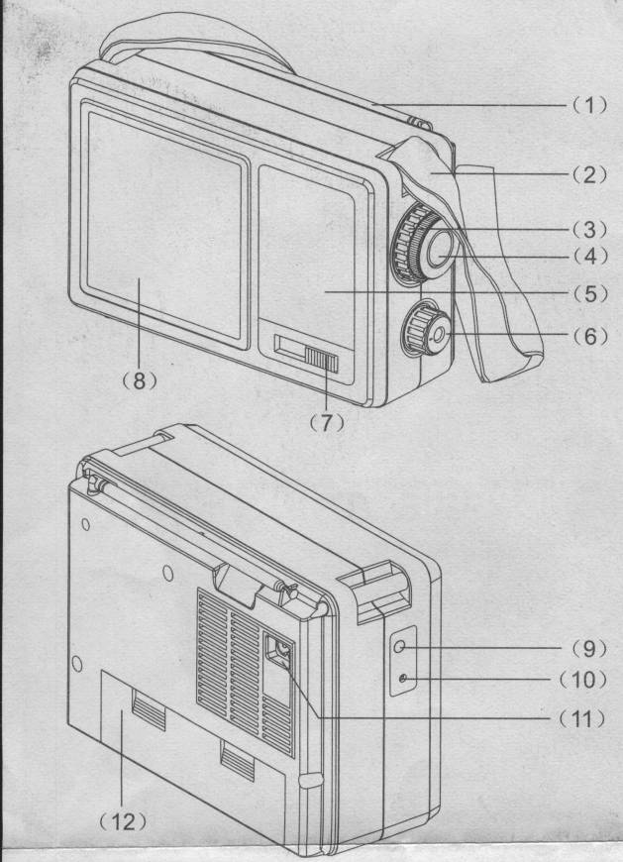
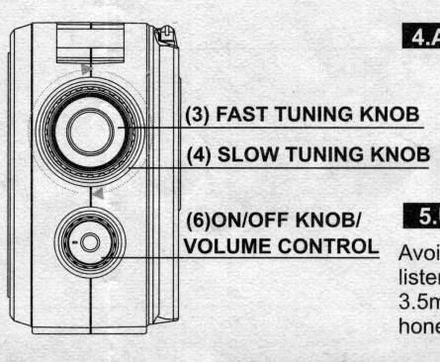
1 ОРГАНЫ УПРАВЛЕНИЯ
(1)ТЕЛЕСКОПИЧЕСКАЯ АНТЕННА
(2)РЕМЕНЬ ДЛЯ ПЕРЕНОСКИ
(3)РУЧКА ГРУБОЙ НАСТРОЙКИ
(4)РУЧКА ТОЧНОЙ НАСТРОЙКИ
(5)ОКНО ИНДИКАЦИИ ЧАСТОТЫ
(6)РУЧКА/РЕГУЛЯТОР УРОВНЯ ВКЛ/ВЫКЛ
(7)СЕЛЕКТОР ДИАПАЗОНА
(8)ДИНАМИК
(9)ГНЕЗДО НАУШНИКОВ
(10)ГНЕЗДО ПИТАНИЯ DC
(11)ГНЕЗДО СЕТЕВОГО ШНУРА
(12) БАТАРЕЙНЫЙ ОТСЕК

- ПИТАНИЕ ПИЁМНИКА

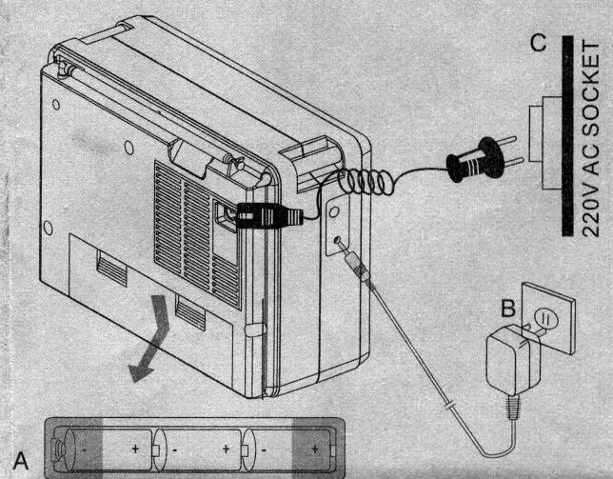
1. УСТАНОВКА БАТАРЕЙ
Вставьте три батареи UM-1 с правильной полярностью.
Когда батареи разрядятся, уровень звука станет слабым, приём неустойчивым, требуется замена батарей.
ПРЕДУПРЕЖДЕНИЕ
1 Не смешивайте новые батареи со старыми.
2.Если не будете пользоваться приёмником длинный период времени - удалите батареи, чтобы избегать аварийной утечки батарейного электролита и коррозии.
2. РАБОТА ОТ АДАПТЕРА
Пожалуйста используйте внешний блок питания с выходным постоянным напряжением 4.5 В и током 300mA и проверяйте правильность полярности при подключении. Когда подключается внешний источник постоянного напряжения, автоматически отключаются батареи.
3. РАБОТА ОТ СЕТИ ПЕРЕМЕННОГО ТОКА
1.Для подключения к сети переменного тока используйте специальный шнур, подключаемый к гнезду (11). Когда подключается сеть переменного тока автоматически отключаются батареи.
ПРИМЕЧАНИЯ
Всегда соблюдайте меры безопасности, когда Вы используя сеть переменного тока, приёмник работает от сети 220В/50Гц.
Пожалуйста, будьте осторожными при использовании сети переменного тока.

3 ОПЕРАЦИИ С РАДИО
1.Включение/выключение радиоприёмника
Поверните ручку (6) по часовой стрелке, когда услышите щелчок , это означает, что приёмник включен, обратно – выключен.
2.ВЫБОР ДИАПАЗОНА
После включения приёмника, передвигая влево - вправо селектор диапазонов (7) выбирите нужный частотный диапазон: FM/ТV, MW, LW, SW1-2 станции.
3.НАСТРОЙКА НА СТАНЦИЮ
Выберитесь полосу, при помощи ручки грубой настройки(3) настройтесь на нужную станцию и окончательно настройтесь при помощи ручки точной настройки(4) на наилучшее качество принимаемого сигнала, наблюдайте принимаемую частоту в окне индикации частоты (5).
4.УРОВЕНЬ ГРОМКОСТИ
Отрегулируйте громкость ручкой (6) – вращая по часовой стрелке – увеличивая громкость, против – уменьшая.
5.ИСПОЛЬЗОВАНИЕ НАУШНИКОВ
При прослушивании через головные телефоны, заново отрегулируйте громкость прослушивания. Используйте наушники с 3.5mm штекером, включая его в гнездо (9).

4 ИСПОЛЬЗОВАНИЕ АНТЕННЫ
Раздвиньте антенну (1) для лучшего приема.
Вращайте устройство горизонтально для оптимального приема , так как ферритовая антенна имеет диаграмму направленности.

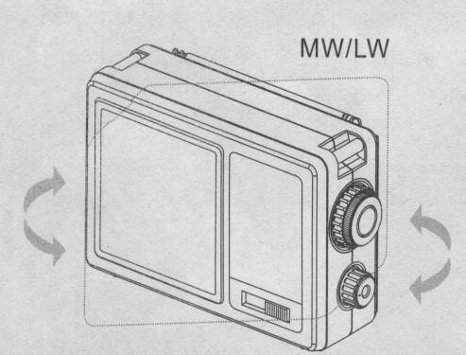
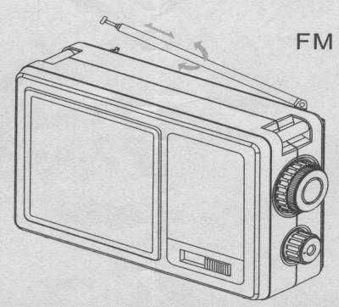
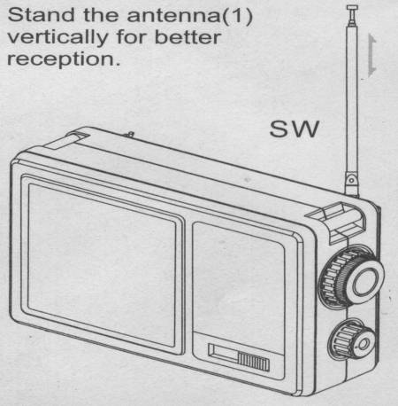

5 ВНИМАНИЕ
1.Избегайте падения приёмника на землю.
2.Избегайте попадания на приёмник прямых солнечных лучей, а так же перегрева или работы при большой влажности.
3.Пожалуйста не используйте спирт, ацетон и другие активные жидкости для очистки корпуса приёмника. Используйте мягкую ткань со стиральным порошком, для чистки корпуса.
4 .Также не используйте новые и старые батареи вместе. Когда громкость снижается или начинаются искажения замените батареи на новые.
5.Если не используете радио долгое время, пожалуйста извлеките батареи, это предотвратит протекание электролита и разъедания в корпусе приёмника.

6 СПЕЦИФИКАЦИЯ
ЧАСТОТНЫЙ ДИПАЗОН
FM: 64-108 МГЦ
TV: 2-5 CH
MW: 530" 1600 kHz
LW: 150-280 kHz
SW1: 3.2-8.2 МГЦ
SW2: 8.7-22.2MHz
ЧУВСТВИТЕЛЬНОСТЬ
MW:≤80dB SW:≤30dB FM:≤ 20dB
ОТНОШЕНИЕ СИГНАЛ/ШУМ: ≥40dB
ЗВУКОВАЯ МОЩЬНОСТЬ:≥600mW
AC ВХОД: 220В/50Гц
DC ВХОД: 4.5В
БАТАРЕИ: D 1.5X3
РАЗМЕРЫ:218(W)X145(H)X80(D)mm
ВНЕШНИЙ НАУШНИК: 3.5mm

7 ПРИНЦИПИАЛЬНАЯ СХЕМА
